Специалисты Главного Управления ПФР № 9 поздравили
женщин-ветеранов ВОВ пансионата № 9 СЗАО г. Москвы
с Международным женским днём 8 Марта

11 марта 2020 г.

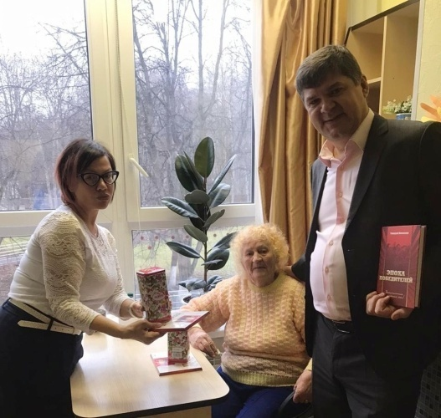
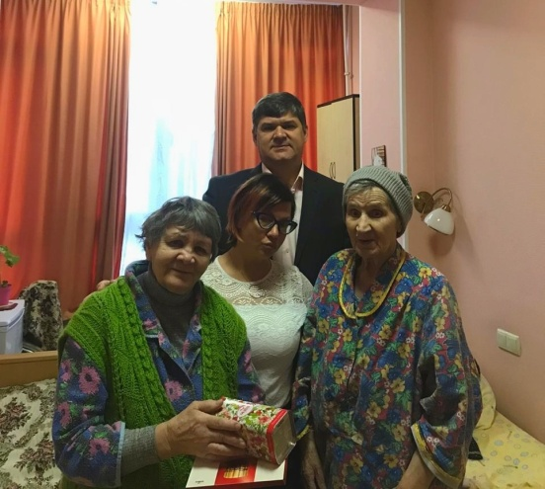
По сложившейся доброй традиции специалисты клиентской службы «Северное Тушино» Главного управления ПФР № 9 по г. Москве и Московской области в преддверии Международного женского дня 8 Марта посетили пансионат № 9 Департамента труда и защиты населения Северо-Западного административного округа г. Москвы. В пансионате проживает около 30 женщин-ветеранов Великой Отечественной войны и тружеников тыла. Руководитель клиентской службы Наталья Новикова сообщила ветеранам, что в связи с 75-ой годовщиной со дня Победы в Великой Отечественной войне в 2020 году ветераны Великой Отечественной войны получат повышенную выплату. Будут произведены выплаты в размере 75 000 рублей ветеранам, инвалидам ВОВ, бывшим несовершеннолетним узникам концлагерей, вдовам участников ВОВ, инвалидов или военнослужащих. Выплаты в размере 50 000 рублей будут произведены бывшим совершеннолетним узникам и труженикам тыла. Помимо федеральной выплаты в связи с торжественной датой ветераны получат и региональные доплаты. В Москве в этом году выплаты составят от 10 000 до 25 000 рублей в зависимости от категории получателя.
Руководитель клиентской службы «Северное Тушино» Наталья Новикова поздравила женщин- ветеранов с наступающим Международным женским днём 8 Марта и пожелала им крепкого здоровья и бодрости духа. Руководитель клиентской службы подчеркнула, что «никто так не нуждается во внимании, как люди преклонного возраста. Именно для них так дороги участие, теплота, забота и внимание со стороны окружающих. Поддерживать пожилых людей, проявлять почет и уважение, окружать их заботой и вниманием, дарить им тепло своих сердец - это наш гражданский и человеческий долг».
ГУ - Главное Управление ПФР № 9 по г. Москве и Московской области тесно взаимодействует с коллективом пансионата № 9 и оказывает пенсионерам, проживающим в пансионате, необходимую помощь в получении информации и справок по отдельным вопросам. Специалисты Управления № 9 продолжат сотрудничать с пансионатом и будут оказывать его жителям необходимую помощь.

